第五单元：元、角、分
第2课时：十元以下人民币的认识与计算
班级： 姓名: 等级:
【基础训练】
一、填空题
1．数一数有多少钱。
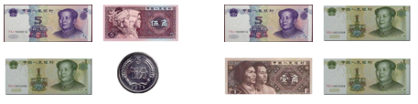
（________）元（________）角（________）分 （________）元（________）角
2．在（ ）里填上合适的人民币单位。
一块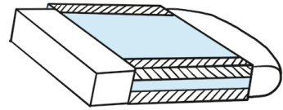5（______） 一支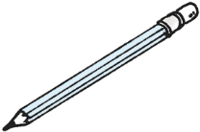1（______）
一个35（______） 一瓶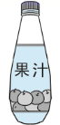3（______）5（______）
3．先算一算，再填一填。
要买的物品 | 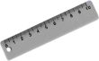8角 | 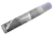1元5角 | 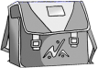38元
付出的钱 | 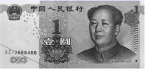 | 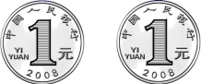 | 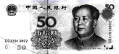
应找回的钱 | （______）角 | （______）角 | （______）元

4．小婷去商店买东西，你能帮她算一算吗？
商品 | 付出的钱 | 找回的钱
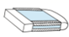5角 | 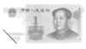 | （______）
14元 | 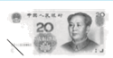 | （______）
 8元8角 | 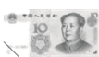 | （______）
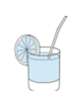3元5角 | 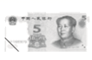 | （______）

5．4元3角＝（______）角 60角＝（______）元
18分＝（______）角（______）分 1元＝（______）角＝（______）分
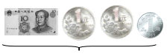
（______）元（______）角
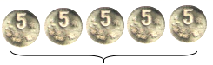
（______）元（______）角

二、选择题
6．一瓶牛奶的价格为5元5角，应该付下面哪两张人民币？（ ）
A．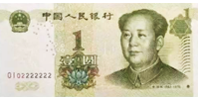和 B．和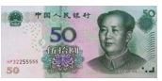 C．和
7．小洁买一根萝卜用去7角，她付了1元，应找回（ ）。
A．1元7角 B．3角 C．1元3角
8．买一支圆珠笔1元8角钱，以下（ ）付钱方式正确。
A．1张1元、1张5角和3张1角 B．1张5角和3张3角C．1张1元和3张5角

三、判断题
9．3元加3角等于6元． （____）
10．3元加3角等于6角。 （____）
11．一个7角、一个5角共12元。 （_____）

四、其他计算
12．算一算．
20元- 10元= （______）元 1元-5角=（______） 角
1角5分-5分=（______） 角 1角3分- 5分=（______） 分
6分+3分=（______）分 8角-4角=（______）角
3角5分+4角=（____）角（_____）分 6角9分-6分=（_____）角（____）分

五、连线题
13．哪两种物品的价钱合起来是10元？用线连起来。
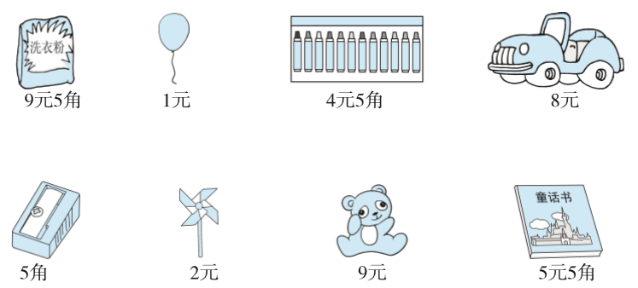

六、解答题
14．王老师有12元钱，正好买一支钢笔和2个笔记本，如果只买一支钢笔，还剩6元钱，你知道一个笔记本多少钱？

15．根据信息解决问题。
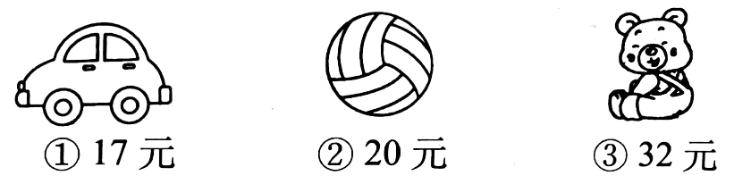
- 林林买了商品②和③，需付多少元？

- 带40元可以买哪两种不同的商品？共需多少元？

（3）上面的商品每种买一件，如果全用10元的人民币付钱，最少要带（ ）张。

【拓展运用】
16．田田和军军一起去商店买同样的作业本，田田买了8本，军军买了6本，田田比军军多花了1元钱。一本作业本多少钱？
参考答案
1．6 5 5 7 1
2．角 元 元 元 角
3．2 5 12
4．5角 6元 1元2角 1元5角
5．43 6 1 8 10 100 12 1 2 5
6．A
7．B
8．A
9．×
10．错误
11．×
12．10 5 1 8 9 4 7 5 6 3
13．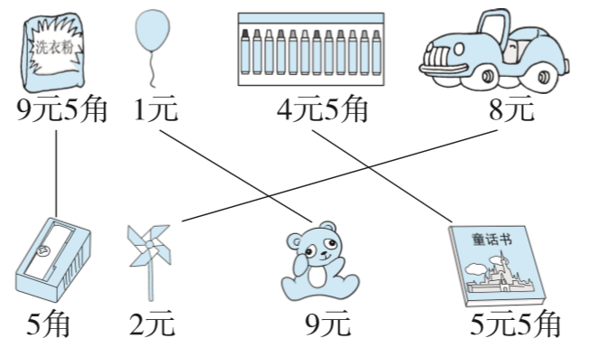
14．3元
15．（1）52元；（2）37元；（3）7
16．5角

